Avoid Boxes 게임 제작 보고서

1. 프로젝트 개요
- 게임 제목 : 피해라 상자!
- 제작자 : 컴퓨터공학부 202395007 김수종
- 제작 기간 : 2025 / 10 / 30 ~ 2025 / 11 / 04 (6일)
- 사용 언어 : HTML, CSS, JavaScript
- 팀 구성 : 개인
- 플랫폼 : Chrome, Edge 등

2. 게임 기획 및 컨셉
- 기획 의도 : 짧은 플레이 타임 안에 “점점 어려워지는 회피”의 재미를 극대화. 한 화면에서 모드만 바꿔 다양한 패턴을 경험.
- 장르 : 2D 아케이드/생존 러너.
- 핵심 아이디어 :
- 기본 낙하, 업모드(바닥→위), 메테오(경로 예고), 낙엽(물결+회전), 정신없는 모드(5초마다 모드 전환).
- 점수는 0.5초마다 +1, 5초마다 코인 드랍(+10)과 플로팅 텍스트 연출.
- 타겟 유저/플레이 스타일 : 타겟 유저/플레이 스타일: 짧게 반복 플레이하며 점수를 갱신하려는 캐주얼 유저. 키보드 좌우만으로 즉시 이해 가능한 조작.

3. 게임 시스템 구조
- 게임 진행 방식 :
  - index.html에서 모드 선택 → 설명 표시 → 시작.
  - game.html로 이동하여 카운트다운 후 시작.
  - 게임 중 충돌 시 Game Over 팝업, 시간/점수 고정 표시.
  - 우측 패널: 재시작(현재 모드 유지), 메인 화면 이동.
- 다이어그램 :
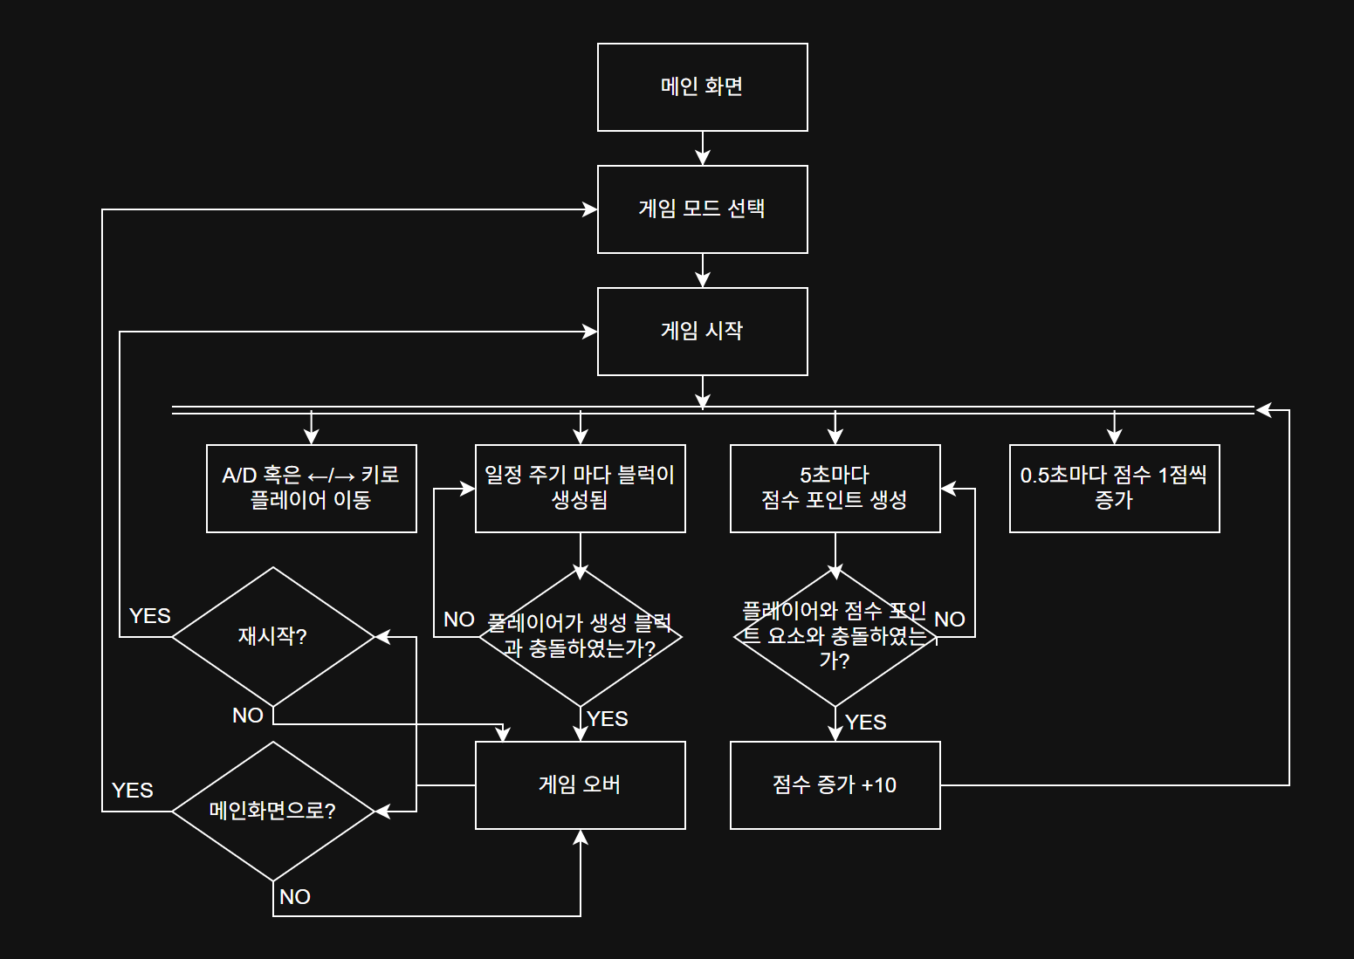

4. 기술적 구현 내용
- 주요 스크립트 설명 :
js/avoid_boxes.js: 기본 엔진(캔버스, 입력, 충돌, 점수) + 각 모드 IIFE(Up/Meteor/Leaf) + Chaos 컨트롤러(파일 하단, 기존 로직 “추가”만).
js/ui.js: 카운트다운/시간/점수 UI 결합.
js/menu.js: 메인 메뉴(모드 설명, 시작).
js/launcher.js: URL 파라미터 기반 초기 모드 진입.
js/restart_router.js: “메인 화면” 버튼과 “현재 모드로 재시작”.
- 클래스/컴포넌트 설명 + 간단한 코드 스냅샷
엔진 루프(update): 플레이어 이동, 배경/프레임 렌더, 장애물 이동·충돌, 스폰 주기 관리.
점수 시스템(score system): 0.5초마다 +1, 5초마다 코인 스폰, 코인 히트 시 +10과 플로팅 텍스트.
모드 IIFE
UpMode: 바닥 빛줄기(예고) → 1~2초 후 같은 열에서 위로 상승하는 박스.
MeteorMode: 붉은 경로 2개 예고 → 채움 완료 후 동일 너비 메테오 초고속 낙하.
LeafMode: 사인 파동+천천한 회전, 프레임 독립 물리로 낙하.
Chaos 컨트롤러: 5초마다 현재 스폰 모드만 전환(직전 제외). leaf/up일 땐 기본 박스 스폰을 래핑해 차단, 기존 낙하물은 유지.
입력: Arrow/A,D 키 좌우 이동.
UI 연동: setUITime, setUIScore, 카운트다운 오버레이.
- 간단한 스냅샷
// 충돌(AABB)
function checkCollision(a, b){
return a.x < b.x + b.width &&
a.x + a.width > b.x &&
a.y < b.y + b.height &&
a.y + a.height > b.y;
}
// 기본 상자 스폰
function generateObstacle(){
const x = Math.random() * (canvas.width - 40);
obstacles.push({ x, y:0, width:40, height:20, speed:2+Math.random()*2, color:getRandomColor() });
}
// 점수 시스템 핵심
function updateScoreSystem(now){
while (scoreRunning && now - scoreLastTick >= 500){
score++; scoreLastTick += 500; setUIScore?.(score);
}
if (now - scoreLastDropAt >= 5000){ spawnScoreDrop(); scoreLastDropAt = now; }
}
// Chaos: 특수 오브젝트 충돌 시 기본 엔진으로 게임오버 위임
function routeToNativeGameOverOnce(){
if (CHAOS.pendingKill) return; CHAOS.pendingKill = true;
obstacles.push({ x:player.x, y:player.y, width:player.width, height:player.height, speed:0 });
}
// Chaos: 5초마다 모드 전환(leaf/up이면 기본 스폰 차단)
function switchMode(now){
const pool = ["default","leaf","meteor","up"].filter(m=>m!==CHAOS.cur);
CHAOS.cur = pool[Math.floor(Math.random()*pool.length)];
baseSpawnAllowed = !(CHAOS.cur==="leaf" || CHAOS.cur==="up");
CHAOS.nextAt = now + 5000;
}

- 문제 해결 경험 :
- Game Over 시간 NaN/0.0, 재시작 반복: 외부에서 alert만 띄워 엔진 루틴을 못 타던 문제를 “더미 장애물 삽입”으로 기본 충돌 루틴을 강제로 타게 변경.
- Chaos 공백 전환/겹침: leaf/up일 때 generateObstacle을 래핑해 기본 박스 신규 스폰을 차단. 전환은 5초 주기, 직전 모드 제외 랜덤.
- 낙엽 충돌 AABB: 회전 사각형은 AABB 근사로 체크(cos/sin 기반 바운딩 박스 계산).
- 재시작 시 모드 초기화 문제: window.__CURRENT_MODE를 기록하고 restart_router.js에서 모드별로 적절한 버튼/플로우로 재시작.

5. 디자인
- UI 구성 :
상단 바: 시간, 점수(필 형태 배지).
중앙: 베젤 스타일 캔버스, 카운트다운 오버레이.
좌/우 패널: 설명/컨트롤, 우측에 “재시작”과 “메인 화면”.
폰트/톤: Press Start 2P + Pretendard, 라이트 톤 배경(#f6f8fd), 부드러운 그림자.

6. 테스트 및 피드백
- 테스트 방법 : 자가 테스트
- 발견된 문제점 및 개선 :
- 초기에 Chaos 충돌이 기본 루틴을 안 타서 0.0초/재진행 버그 → 더미 장애물 우회로 해결.
- leaf/up과 기본 스폰 겹침 → generateObstacle 래핑으로 해결.
- 메테오 경로가 겹쳐 너무 가려짐 → 경로 투명도/그라디언트 조정, 동시 예고 간격 보정.
- 키 입력 연타 시 중복 시작 → 카운트다운 중 버튼 잠금.

7. 회고 및 느낀 점
- 어떤 점이 가장 어려웠고, 어떤 점에서 성취감을 느꼈는가
기존 코드를 “수정하지 않고” 모드를 얹는 것. 애니메이션 루프 훅, 재시작/리셋 체인, 충돌 루틴 위임 등. 모드 전환(Chaos)에서 초기화 없이 스폰만 바꾸는 구조를 안정화하고, 충돌/점수/시간 UI를 공용화.
- 다음에 만들고 싶은 게임 아이디어
리듬게임
- 학습적으로 어떤 성장을 했는가
AI 바이브코딩 능력 향상, 기능적 구조 개념 이해

8. 스크린샷 및 게임 URL
- 주요 장면 스크린샷
- 기능별 화면
- 메인 화면
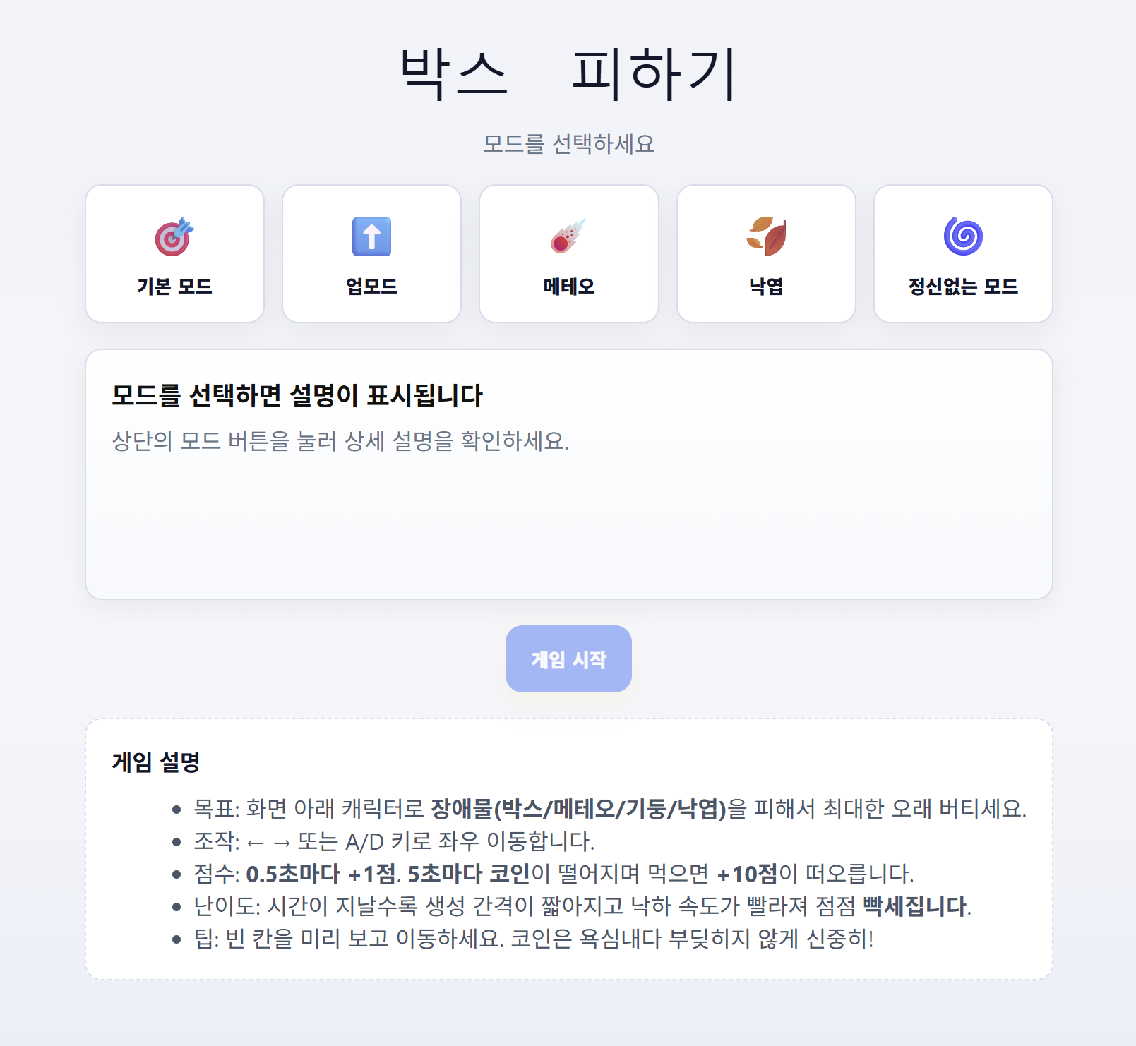

- 게임 화면
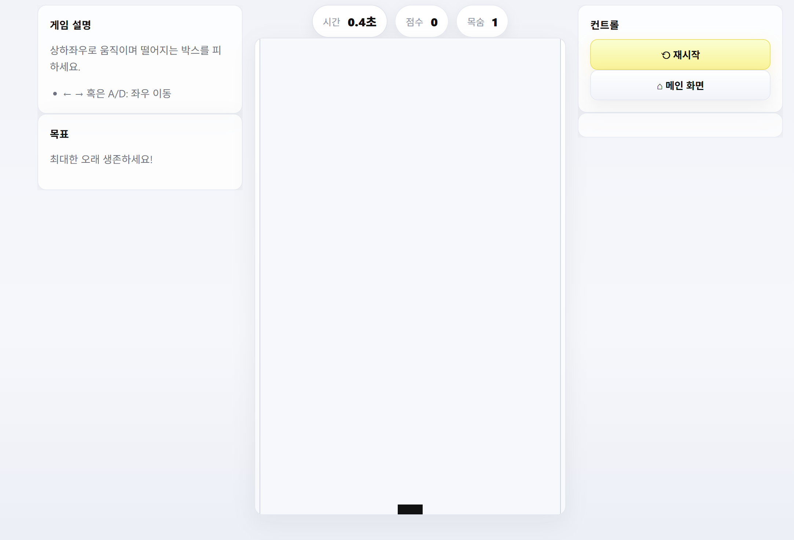
- 게임 오버 화면
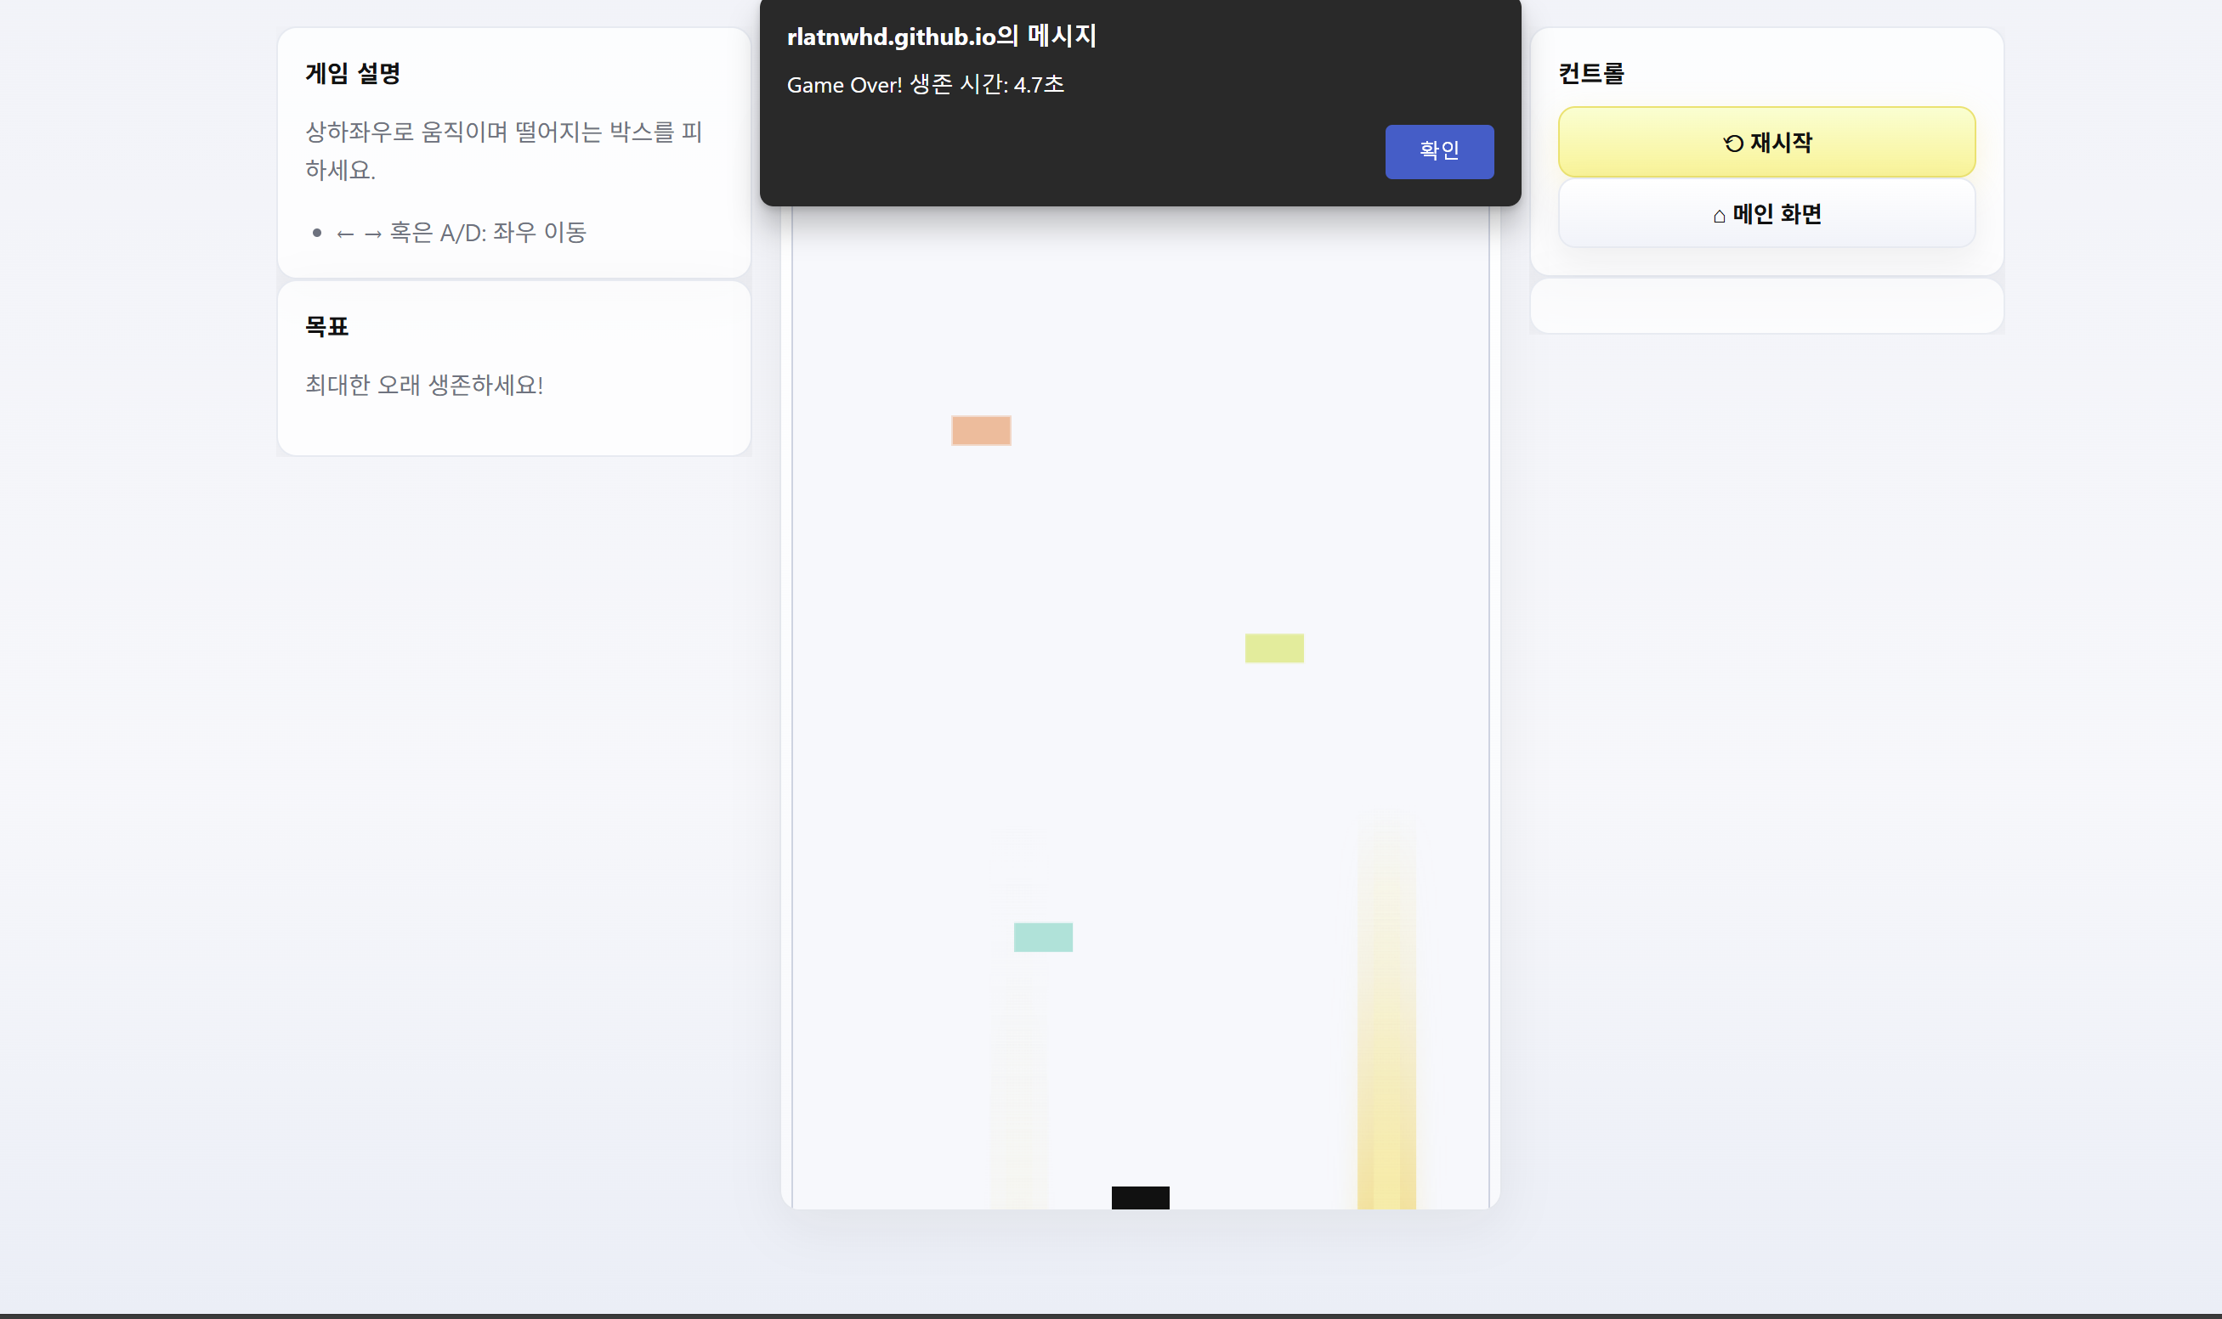
- URL 주소 : https://rlatnwhd.github.io/Avoid-Boxes/

9. 코드
- js (파일명 : avoid_boxes.js )
// ========================================
// Avoid Boxes 게임 JavaScript 코드
// 떨어지는 상자를 피하는 2D 게임
// ========================================
// ========================================
// Canvas 설정
// ========================================
const canvas = document.getElementById("gameCanvas");
const ctx = canvas.getContext("2d");
// ========================================
// 플레이어 설정
// ========================================
let player = {
x: 180,
y: 450,
width: 40,
height: 20,
speed: 5
};
window.player = player; // 전역 노출(입력 보조용)
// 라이트 테마(캔버스 내부)
const THEME = {
bg: "#f6f8fd",
frame: "#cbd3e3",
playerStroke: "#111"
};
// 플레이어는 항상 하단에 붙이기
const PLAYER_BOTTOM_MARGIN = 16;
function stickPlayerToBottom(player, canvas){
if(!player || !canvas) return;
player.y = canvas.height - player.height - PLAYER_BOTTOM_MARGIN;
}
// ========================================
// 게임 상태 관리 변수
// ========================================
let obstacles = [];
let gameOver = false;
let startTime = 0;
let elapsedTime = 0;
let frameCount = 0;
let started = false;
let rafId = 0;
// ========================================
// 키보드 입력 처리(Arrow/WASD)
// ========================================
let keys = { left:false, right:false };
document.addEventListener("keydown", (e)=>{
const k = e.key;
if (k === "ArrowLeft" || k === "a" || k === "A") { keys.left = true; e.preventDefault(); }
if (k === "ArrowRight"|| k === "d" || k === "D") { keys.right = true; e.preventDefault(); }
});
document.addEventListener("keyup", (e)=>{
const k = e.key;
if (k === "ArrowLeft" || k === "a" || k === "A") { keys.left = false; e.preventDefault(); }
if (k === "ArrowRight"|| k === "d" || k === "D") { keys.right = false; e.preventDefault(); }
});
// 플레이어 이동
function movePlayer() {
if (keys.left) player.x -= player.speed;
if (keys.right) player.x += player.speed;
if (player.x < 0) player.x = 0;
if (player.x + player.width > canvas.width) player.x = canvas.width - player.width;
}
// 배경
function paintBackground(ctx, w, h){
ctx.fillStyle = THEME.bg;
ctx.fillRect(0, 0, w, h);
}
// 안쪽 테두리(위/아래 동일 1px)
function drawFrame(){
ctx.save();
ctx.strokeStyle = THEME.frame;
ctx.lineWidth = 1;
ctx.strokeRect(0.5, 0.5, canvas.width - 1, canvas.height - 1);
ctx.restore();
}
// 플레이어
function drawPlayer() {
ctx.fillStyle = "#111"; // 블랙
ctx.fillRect(player.x, player.y, player.width, player.height);
ctx.lineWidth = 1;
ctx.strokeStyle = THEME.playerStroke;
ctx.strokeRect(player.x + 0.5, player.y + 0.5, player.width - 1, player.height - 1);
}
// 장애물
function drawObstacles() {
obstacles.forEach(ob => {
ctx.fillStyle = ob.color;
ctx.fillRect(ob.x, ob.y, ob.width, ob.height);
ob.y += ob.speed;
});
}
function getRandomColor() {
const r = Math.floor(Math.random() * 156) + 100;
const g = Math.floor(Math.random() * 156) + 100;
const b = Math.floor(Math.random() * 156) + 100;
const average = (r + g + b) / 3;
const maxDiff = Math.max(Math.abs(r-g), Math.abs(r-b), Math.abs(g-b));
if (average < 150 && maxDiff < 50) return getRandomColor();
return `rgb(${r}, ${g}, ${b})`;
}
function generateObstacle() {
const x = Math.random() * (canvas.width - 40);
obstacles.push({ x, y:0, width:40, height:20, speed: 2 + Math.random()*2, color:getRandomColor() });
}
// 충돌
function checkCollision(a, b) {
return a.x < b.x + b.width &&
a.x + a.width > b.x &&
a.y < b.y + b.height &&
a.y + a.height > b.y;
}
// 메인 루프
function update() {
if (gameOver || !started) return;
elapsedTime = (performance.now() - startTime) / 1000;
movePlayer();
stickPlayerToBottom(player, canvas);
ctx.clearRect(0, 0, canvas.width, canvas.height);
paintBackground(ctx, canvas.width, canvas.height);
// 점수 시스템
const now = performance.now();
updateScoreSystem(now);
drawObstacles();
drawPlayer();
drawFrame(); // 맨 위에 테두리
// 충돌 체크
for (let ob of obstacles) {
if (checkCollision(player, ob)) {
gameOver = true;
window.stopClock?.();
const finalSec = elapsedTime.toFixed(1);
window.setUITime?.(`${finalSec}초`);
cancelAnimationFrame(rafId);
alert(`Game Over! 생존 시간: ${finalSec}초`);
return;
}
}
obstacles = obstacles.filter(ob => ob.y < canvas.height);
frameCount++;
if (frameCount % 30 === 0) generateObstacle();
rafId = requestAnimationFrame(update);
}
// 시작/재시작 제어
function startGame(){
// 초기화
obstacles = [];
gameOver = false;
frameCount = 0;
startTime = performance.now();
elapsedTime = 0;
player.x = (canvas.width - player.width) / 2;
stickPlayerToBottom(player, canvas);
// 첫 화면 페인트
ctx.clearRect(0, 0, canvas.width, canvas.height);
paintBackground(ctx, canvas.width, canvas.height);
drawFrame();
started = true;
cancelAnimationFrame(rafId);
rafId = requestAnimationFrame(update);
window.setUITime?.("0.0초");
window.startClock?.();
// 점수 시스템 시작
resetScoreSystem();
startScoreSystem();
}
window.startGame = startGame;
// 외부에서 호출하는 재시작(카운트다운은 ui.js가 수행)
window.resetGame = function(){
// 루프 중지
cancelAnimationFrame(rafId);
started = false;
gameOver = false;
// 상태 초기화
obstacles = [];
frameCount = 0;
elapsedTime = 0;
// 시간/시계 초기화
window.stopClock?.();
window.setUITime?.("0.0초");
// 점수 시스템 초기화
resetScoreSystem();
// 캔버스 완전 클리어(플레이어 포함 아무것도 그리지 않음)
ctx.clearRect(0, 0, canvas.width, canvas.height);
paintBackground(ctx, canvas.width, canvas.height);
drawFrame();
};
// 첫 로드 시 캔버스만 그림(카운트다운은 ui.js가 시작)
paintBackground(ctx, canvas.width, canvas.height);
drawFrame();
// ========================================
// 점수 시스템(공용)
// ========================================
let score = 0;
let scoreRunning = false;
let scoreLastTick = 0; // 자동 점수 +1 주기(0.5초)
let scoreLastDropAt = 0; // 드랍 코인 주기(5초)
let scoreDrops = []; // 드랍 코인들
let scoreFloaters = []; // 플로팅 텍스트
const SCORE_TICK_MS = 500; // 0.5초마다 +1점
const SCORE_DROP_INTERVAL = 5000; // 5초마다 드랍
const SCORE_DROP_SPEED = 3.8; // 코인 낙하 속도(조금 빠름)
function resetScoreSystem(){
score = 0;
scoreRunning = false;
scoreLastTick = 0;
scoreLastDropAt = 0;
scoreDrops = [];
scoreFloaters = [];
window.setUIScore?.(0);
}
function startScoreSystem(){
scoreRunning = true;
const now = performance.now();
scoreLastTick = now;
scoreLastDropAt = now;
}
// 코인 드랍(10점)
function spawnScoreDrop(){
const size = 18;
const x = Math.random() * (canvas.width - size);
scoreDrops.push({
x, y: -size, w: size, h: size,
vy: SCORE_DROP_SPEED + Math.random()*0.8
});
}
// 코인 그리기(골드)
function drawCoin(x, y, r){
const g = ctx.createRadialGradient(x, y, 2, x, y, r);
g.addColorStop(0, "rgba(255,245,170,1)");
g.addColorStop(0.6,"rgba(255,215,80,0.95)");
g.addColorStop(1, "rgba(255,180,0,0.95)");
ctx.fillStyle = g;
ctx.beginPath();
ctx.arc(x, y, r, 0, Math.PI*2);
ctx.fill();
ctx.lineWidth = 1;
ctx.strokeStyle = "rgba(185,120,0,0.9)";
ctx.stroke();
}
// +10 플로팅 텍스트
function spawnFloater(text, x, y){
scoreFloaters.push({
text, x, y0: y, born: performance.now(), life: 650 // 0.65초 빠르게 사라짐
});
}
function drawFloaters(now){
for (let i = scoreFloaters.length - 1; i >= 0; i--){
const f = scoreFloaters[i];
const p = (now - f.born) / f.life; // 0~1
if (p >= 1){ scoreFloaters.splice(i,1); continue; }
const y = f.y0 - 36 * p; // 상승량 살짝 ↑
const a = 1 - p;
ctx.save();
ctx.globalAlpha = a;
ctx.textAlign = "center";
ctx.font = "900 26px Pretendard, system-ui, sans-serif"; // 크기 크게
// 외곽선으로 선명하게
ctx.lineWidth = 3;
ctx.strokeStyle = "rgba(12,90,42,0.9)";
ctx.strokeText(f.text, f.x, y);
ctx.fillStyle = "#22c55e"; // 밝은 초록
ctx.fillText(f.text, f.x, y);
ctx.restore();
}
}
// 점수 시스템 업데이트/그리기(모든 모드 루프에서 호출)
function updateScoreSystem(now){
// 자동 점수
if (scoreRunning){
while (now - scoreLastTick >= SCORE_TICK_MS){
score += 1;
scoreLastTick += SCORE_TICK_MS;
window.setUIScore?.(score);
}
if (now - scoreLastDropAt >= SCORE_DROP_INTERVAL){
spawnScoreDrop();
scoreLastDropAt = now;
}
}
// 드랍 코인 업데이트/그리기
for (let i = scoreDrops.length - 1; i >= 0; i--){
const d = scoreDrops[i];
d.y += d.vy;
// 코인
drawCoin(d.x + d.w/2, d.y + d.h/2, d.w/2);
// 플레이어와 충돌 시 점수 +10
if (checkCollision(player, {x:d.x, y:d.y, width:d.w, height:d.h})){
score += 10;
window.setUIScore?.(score);
spawnFloater("+10", player.x + player.width/2, player.y - 6);
scoreDrops.splice(i, 1);
continue;
}
// 화면 밖 제거
if (d.y > canvas.height + 40){
scoreDrops.splice(i, 1);
}
}
// 플로팅 텍스트
drawFloaters(now);
}
// 전역 노출(다른 모드 IIFE에서 안전 호출)
window.updateScoreSystem = updateScoreSystem;
window.startScoreSystem = startScoreSystem;
window.resetScoreSystem = resetScoreSystem;
// ====== 아래부터 추가: 업모드(바닥 예고 빛 → 아래에서 위로) ======
(function(){
const $ = (s)=>document.querySelector(s);
const sleep = (ms)=>new Promise(r=>setTimeout(r, ms));
// 업모드 상태
const UpMode = {
active: false,
rafId: 0,
ups: [], // 위로 올라오는 박스들
tele: [], // 바닥 예고 빛줄기
lastTele: 0
};
// 예고 빛 생성
function spawnTelegraph(now){
const w = 40;
const x = Math.random() * (canvas.width - w);
const delay = 1000 + Math.random()*1000; // 1~2초 후 박스 등장
UpMode.tele.push({
x, width:w, created: now, delay
});
}
// 예고 빛 그리기(아래 밝고 위로 갈수록 투명)
function drawTelegraphs(now){
// 높이/강도 살짝 상향
const H = Math.min(300, canvas.height * 0.48);
const bottom = canvas.height - 1;
const COL = "255, 211, 77"; // 따뜻한 노랑
for (let i = UpMode.tele.length - 1; i >= 0; i--){
const t = UpMode.tele[i];
const age = now - t.created;
const appear = Math.min(1, age / 250); // 0.25초 페이드인
const disappear = Math.max(0, 1 - Math.max(0, age - t.delay + 200) / 200); // 등장 직전 살짝 페이드아웃
const alpha = Math.max(0, Math.min(1, appear * disappear));
ctx.save();
// 1) 바닥 글로우(밝은 배경에서도 존재감 ↑)
ctx.globalAlpha = 0.65 * alpha;
ctx.fillStyle = `rgba(${COL}, 0.9)`;
ctx.filter = "blur(6px)";
ctx.fillRect(t.x - 4, bottom - 8, t.width + 8, 10);
ctx.filter = "none";
// 2) 메인 기둥(강한 그라디언트)
const g = ctx.createLinearGradient(t.x, bottom, t.x, bottom - H);
g.addColorStop(0.00, `rgba(${COL}, ${0.85 * alpha})`);
g.addColorStop(0.25, `rgba(${COL}, ${0.55 * alpha})`);
g.addColorStop(0.60, `rgba(${COL}, ${0.20 * alpha})`);
g.addColorStop(1.00, `rgba(${COL}, 0)`);
ctx.shadowColor = `rgba(${COL}, ${0.45 * alpha})`;
ctx.shadowBlur = 18;
ctx.fillStyle = g;
ctx.fillRect(t.x, bottom - H, t.width, H);
// 3) 코어 스트립(중앙에 더 밝게)
ctx.shadowBlur = 0;
const coreW = Math.max(4, t.width * 0.45);
const coreX = t.x + (t.width - coreW) / 2;
const g2 = ctx.createLinearGradient(coreX, bottom, coreX, bottom - H);
g2.addColorStop(0.00, `rgba(255, 245, 170, ${0.95 * alpha})`);
g2.addColorStop(0.30, `rgba(255, 245, 170, ${0.40 * alpha})`);
g2.addColorStop(1.00, `rgba(255, 245, 170, 0)`);
ctx.fillStyle = g2;
ctx.fillRect(coreX, bottom - H, coreW, H);
ctx.restore();
// 딜레이 끝났으면 박스 스폰
if (age >= t.delay){
UpMode.ups.push({
x: t.x,
y: canvas.height - 20,
width: t.width,
height: 20,
speed: 2 + Math.random()*2,
color: getRandomColor()
});
UpMode.tele.splice(i, 1); // 빛 제거
}
}
}
// 위로 올라오는 박스들 업데이트/그리기
function drawUpObstacles(){
for (let i = UpMode.ups.length - 1; i >= 0; i--){
const ob = UpMode.ups[i];
ctx.fillStyle = ob.color;
ctx.fillRect(ob.x, ob.y, ob.width, ob.height);
ob.y -= ob.speed; // 위로 이동
if (ob.y + ob.height < 0) UpMode.ups.splice(i, 1); // 화면 위로 나가면 제거
}
}
// 모드 루프
function loop(){
if(!UpMode.active) return;
// 플레이어 이동/하단 고정
movePlayer();
stickPlayerToBottom(player, canvas);
// 캔버스 페인트
ctx.clearRect(0,0,canvas.width,canvas.height);
paintBackground(ctx, canvas.width, canvas.height);
updateScoreSystem(performance.now());
// 예고 빛/업박스
const now = performance.now();
drawTelegraphs(now);
drawUpObstacles();
// 플레이어
drawPlayer();
drawFrame();
// 충돌 체크
for (const ob of UpMode.ups){
if (checkCollision(player, ob)){
UpMode.stop(true);
return;
}
}
// 주기적으로 예고 빛 생성(과하지 않게)
if (now - UpMode.lastTele > 600){
if (UpMode.tele.length < 4) spawnTelegraph(now);
UpMode.lastTele = now;
}
UpMode.rafId = requestAnimationFrame(loop);
}
UpMode.start = function(){
try{ cancelAnimationFrame(rafId); }catch{}
UpMode.active = true;
// 현재 모드 기록
window.__CURRENT_MODE = "up";
UpMode.ups.length = 0;
UpMode.tele.length = 0;
UpMode.lastTele = performance.now();
// 공용 타이머/시간 초기화
startTime = performance.now();
elapsedTime = 0;
window.setUITime?.("0.0초");
window.startClock?.();
// 첫 화면
ctx.clearRect(0,0,canvas.width,canvas.height);
paintBackground(ctx, canvas.width, canvas.height);
drawFrame();
resetScoreSystem();
startScoreSystem();
UpMode.rafId = requestAnimationFrame(loop);
};
UpMode.stop = function(byCollision){
if (!UpMode.active) return;
UpMode.active = false;
cancelAnimationFrame(UpMode.rafId);
if (byCollision){
window.stopClock?.();
const finalSec = ((performance.now() - startTime)/1000).toFixed(1);
window.setUITime?.(`${finalSec}초`);
alert(`Game Over! 생존 시간: ${finalSec}초`);
}
};
// resetGame이 호출될 때 업모드도 함께 정지되도록 후킹(기본 로직은 그대로 수행)
const __origReset = window.resetGame;
window.resetGame = function(){
UpMode.stop(false);
__origReset && __origReset();
};
// 업모드용 카운트다운(버튼 연타 방지, 숫자만 표시)
let modeStarting = false;
async function countdownThenStartUpMode(){
if (modeStarting) return;
modeStarting = true;
const btnRestart = $("#btnRestart");
const btnUp = $("#btnUpMode");
if(btnRestart) btnRestart.disabled = true;
if(btnUp) btnUp.disabled = true;
// 캔버스 정리
if (typeof window.resetGame === "function") window.resetGame();
const cd = $("#countdown");
if (cd){
cd.classList.remove("hidden");
cd.textContent = "3"; await sleep(1000);
cd.textContent = "2"; await sleep(1000);
cd.textContent = "1"; await sleep(900);
cd.textContent = "시작!"; await sleep(400);
cd.classList.add("hidden");
}
UpMode.start();
if(btnRestart) btnRestart.disabled = false;
if(btnUp) btnUp.disabled = false;
modeStarting = false;
}
// 버튼 연결
document.addEventListener("DOMContentLoaded", ()=>{
const btnUp = $("#btnUpMode");
if(btnUp){
btnUp.addEventListener("click", countdownThenStartUpMode);
}
});
})();
// ====== 메테오 모드(기본 낙하 + 투명 경로 2개 + 초고속 낙하) ======
(function(){
const $ = (s)=>document.querySelector(s);
const MeteorMode = {
active:false,
rafId:0,
teles:[], // 복수 경로
meteors:[],
lastImpact: 0
};
function spawnTelegraph(now){
const W = Math.floor(120 + Math.random()*60); // 120~180px로 더 넓게
const x = Math.max(0, Math.min(canvas.width - W, Math.floor(Math.random() * (canvas.width - W))));
return { x, width: W, created: now, fillDur: 2000 }; // 2초 채움
}
// 더 투명한 경로(뒤가 보이도록), 2개 이상 처리
function drawTelegraphs(now){
for (let i = MeteorMode.teles.length - 1; i >= 0; i--){
const t = MeteorMode.teles[i];
const p = Math.min(1, (now - t.created) / t.fillDur); // 0~1
const h = canvas.height;
const cx = t.x + t.width/2;
// 베이스 띠(투명)
const base = ctx.createLinearGradient(t.x, 0, t.x + t.width, 0);
base.addColorStop(0, "rgba(255, 60, 60, 0.12)");
base.addColorStop(0.5, "rgba(255, 60, 60, 0.18)");
base.addColorStop(1, "rgba(255, 60, 60, 0.12)");
ctx.fillStyle = base;
ctx.fillRect(t.x, 0, t.width, h);
// 코어 채움(안쪽→바깥), 투명도 낮춤
const coreW = Math.max(6, t.width * p);
const coreX = cx - coreW/2;
const core = ctx.createLinearGradient(coreX, 0, coreX + coreW, 0);
core.addColorStop(0, "rgba(220, 0, 0, 0.40)");
core.addColorStop(0.5, "rgba(255, 0, 0, 0.55)");
core.addColorStop(1, "rgba(220, 0, 0, 0.40)");
ctx.fillStyle = core;
ctx.fillRect(coreX, 0, coreW, h);
// 채움 완료 → 초고속 메테오
if (p >= 1){
const mW = t.width; // 경로와 동일 너비
const mH = Math.max(26, Math.round(mW * 0.18)); // 높이는 비율로(가독)
MeteorMode.meteors.push({
x: t.x, // 경로와 동일 위치
y: -mH, // 화면 위에서 진입
width: mW,
height: mH,
vy: 42 + Math.random()*24, // 매우 빠르게
color: "rgba(255,80,80,0.9)"
});
MeteorMode.teles.splice(i, 1); // 경로 제거
}
}
}
function drawMeteors(now){
for (let i=MeteorMode.meteors.length-1;i>=0;i--){
const m = MeteorMode.meteors[i];
ctx.fillStyle = m.color;
ctx.fillRect(m.x, m.y, m.width, m.height);
// 얇은 꼬리
ctx.fillStyle = "rgba(255,100,100,0.22)";
ctx.fillRect(m.x, m.y - 12, m.width, 10);
m.y += m.vy;
if (checkCollision(player, m)){ MeteorMode.stop(true); return; }
if (m.y >= canvas.height){
MeteorMode.meteors.splice(i,1);
MeteorMode.lastImpact = now;
}
}
}
function loop(){
if(!MeteorMode.active) return;
movePlayer();
stickPlayerToBottom(player, canvas);
ctx.clearRect(0,0,canvas.width,canvas.height);
paintBackground(ctx, canvas.width, canvas.height);
const now = performance.now();
// 점수/아이템/무적 UI
window.updateScoreSystem?.(now);
window.updateAndDrawItems?.(now);
window.updateInvincibleUI?.(now);
// 기본 낙하 장애물도 함께 진행
drawObstacles();
if (!(typeof isInvincible === "function" && isInvincible())){
for (const ob of obstacles){
if (checkCollision(player, ob)){ MeteorMode.stop(true); return; }
}
}
// 메테오 경로/낙하
if (MeteorMode.teles) drawTelegraphs(now);
drawMeteors(now);
drawPlayer();
drawFrame();
// 기본 장애물 스폰/정리
frameCount++;
if (frameCount % 30 === 0) generateObstacle();
obstacles = obstacles.filter(ob => ob.y < canvas.height);
// “메테오가 떨어지고 3초 후” 스케줄
const canSchedule = MeteorMode.teles.length===0 && MeteorMode.meteors.length===0 &&
(now - MeteorMode.lastImpact >= 3000);
if (canSchedule){
const t1 = spawnTelegraph(now);
let t2 = spawnTelegraph(now);
if (Math.abs((t1.x + t1.width/2) - (t2.x + t2.width/2)) < Math.max(t1.width, t2.width)*0.6){
t2 = spawnTelegraph(now);
}
MeteorMode.teles.push(t1, t2);
}
MeteorMode.rafId = requestAnimationFrame(loop);
}
MeteorMode.start = function(){
try{ cancelAnimationFrame(rafId); }catch{}
MeteorMode.active = true;
// 현재 모드 기록
window.__CURRENT_MODE = "meteor";
MeteorMode.teles = [];
MeteorMode.meteors.length = 0;
MeteorMode.lastImpact = performance.now() - 3000;
// 기본 상태 초기화
obstacles = [];
frameCount = 0;
gameOver = false;
startTime = performance.now();
elapsedTime = 0;
player.x = (canvas.width - player.width) / 2;
stickPlayerToBottom(player, canvas);
// UI/타이머/점수
window.setUITime?.("0.0초");
window.startClock?.();
window.resetScoreSystem?.();
window.startScoreSystem?.();
ctx.clearRect(0,0,canvas.width,canvas.height);
paintBackground(ctx, canvas.width, canvas.height);
drawFrame();
MeteorMode.rafId = requestAnimationFrame(loop);
};
MeteorMode.stop = function(byCollision){
if(!MeteorMode.active) return;
MeteorMode.active = false;
cancelAnimationFrame(MeteorMode.rafId);
if (byCollision){
window.stopClock?.();
const finalSec = ((performance.now() - startTime)/1000).toFixed(1);
window.setUITime?.(`${finalSec}초`);
alert(`Game Over! 생존 시간: ${finalSec}초`);
}
};
// resetGame 체인
const prevReset = window.resetGame;
window.resetGame = function(){
MeteorMode.stop(false);
prevReset && prevReset();
};
// 버튼 연결(기존 카운트다운 로직 그대로 사용)
document.addEventListener("DOMContentLoaded", ()=>{
const btnM = $("#btnMeteorMode");
if(btnM){
btnM.addEventListener("click", async ()=>{
if (typeof window.resetGame === "function") window.resetGame();
const cd = document.querySelector("#countdown");
if (cd){
cd.classList.remove("hidden");
cd.textContent="3"; await new Promise(r=>setTimeout(r,1000));
cd.textContent="2"; await new Promise(r=>setTimeout(r,1000));
cd.textContent="1"; await new Promise(r=>setTimeout(r,900));
cd.textContent="시작!"; await new Promise(r=>setTimeout(r,400));
cd.classList.add("hidden");
}
MeteorMode.start();
});
}
});
})();
// ====== 낙엽(포물선) 모드: 좌우로 흘러가는 포물선 궤적의 박스 ======
(function(){
const $ = (s)=>document.querySelector(s);
const sleep = (ms)=>new Promise(r=>setTimeout(r, ms));
const LeafMode = {
active:false,
rafId:0,
leaves:[],
lastSpawn:0,
spawnGap: 420 // ms 기준(처음 간격). 루프 프레임과 무관
};
function spawnLeaf(now){
// 폭/높이 약간 랜덤
const w = 32 + Math.floor(Math.random()*14);
const h = 14 + Math.floor(Math.random()*8);
// 중심(기준) x, 화면 안에서 시작
const baseX = Math.random() * (canvas.width - w);
// 수평 드리프트(아주 느리게), 파동 진폭/주파수/위상
const drift = (Math.random() < 0.5 ? -1 : 1) * (0.10 + Math.random()*0.20); // px/frame 기준
const amp = 22 + Math.random()*38; // 물결 진폭
const wHz = 0.006 + Math.random()*0.007; // 물결 각속도(밀리초 단위)
const phase = Math.random()*Math.PI*2;
// 낙하 물리(가속 + 종단속도), 프레임 독립 계산용 last
const g = 0.35 + Math.random()*0.25; // 중력(프레임 기준)
const vt = 3.2 + Math.random()*1.8; // 종단속도
const vy0 = 0;
// 회전(낙엽 느낌)
const tiltA = 0.25 + Math.random()*0.55; // 최대 라디안
const tiltW = 0.006 + Math.random()*0.007; // 각속도
const tiltP = Math.random()*Math.PI*2;
LeafMode.leaves.push({
x: baseX, y: -h-6, width:w, height:h,
// 파라미터
baseX, drift, amp, wHz: wHz, phase,
// 물리
vy: vy0, g, vt,
// 회전
tiltA, tiltW, tiltP,
// 시간
age: 0, last: now,
color: getRandomColor()
});
}
function drawLeaves(now){
for (let i = LeafMode.leaves.length - 1; i >= 0; i--){
const b = LeafMode.leaves[i];
// 프레임 독립 시간 스텝
const dt = Math.max(0, now - b.last);
const k = dt / 16.6667; // 60fps 기준 배율
b.last = now;
b.age += dt;
// 낙하(가속→종단속도)
b.vy = Math.min(b.vt, b.vy + b.g * k);
b.y += b.vy * k;
// 기준 x는 아주 느린 드리프트
b.baseX += b.drift * k;
// 물결(사인) 궤적: 기준 + 진폭*sin(ωt+φ)
const wave = b.amp * Math.sin(b.wHz * b.age + b.phase);
b.x = b.baseX + wave;
// 회전(펄럭임)
const ang = b.tiltA * Math.sin(b.tiltW * b.age + b.tiltP);
// 그리기(회전 사각형)
ctx.save();
ctx.translate(b.x + b.width/2, b.y + b.height/2);
ctx.rotate(ang);
ctx.fillStyle = b.color;
ctx.fillRect(-b.width/2, -b.height/2, b.width, b.height);
ctx.restore();
// 충돌(무적이면 무시). 회전 AABB 근사
const invNow = (typeof window.isInvincible === "function") ? window.isInvincible() : false;
if (!invNow){
const ca = Math.abs(Math.cos(ang)), sa = Math.abs(Math.sin(ang));
const aabbW = ca*b.width + sa*b.height;
const aabbH = sa*b.width + ca*b.height;
const aabbX = b.x + b.width/2 - aabbW/2;
const aabbY = b.y + b.height/2 - aabbH/2;
if (checkCollision(player, {x:aabbX,y:aabbY,width:aabbW,height:aabbH})){
LeafMode.stop(true);
return;
}
}
// 화면 밖 정리
const margin = 100;
if (b.y > canvas.height + 40 || b.x < -margin || b.x > canvas.width + margin){
LeafMode.leaves.splice(i, 1);
}
}
}
function loop(){
if(!LeafMode.active) return;
movePlayer();
stickPlayerToBottom(player, canvas);
ctx.clearRect(0,0,canvas.width,canvas.height);
paintBackground(ctx, canvas.width, canvas.height);
const now = performance.now();
// 점수/아이템/무적 UI 호출
window.updateScoreSystem?.(now);
window.updateAndDrawItems?.(now);
window.updateInvincibleUI?.(now);
drawLeaves(now);
drawPlayer();
drawFrame();
if (now - LeafMode.lastSpawn >= LeafMode.spawnGap){
spawnLeaf(now);
LeafMode.lastSpawn = now;
LeafMode.spawnGap = 360 + Math.random()*180;
}
LeafMode.rafId = requestAnimationFrame(loop);
}
LeafMode.start = function(){
try{ cancelAnimationFrame(rafId); }catch{}
LeafMode.active = true;
// 현재 모드 기록
window.__CURRENT_MODE = "leaf";
LeafMode.leaves.length = 0;
LeafMode.lastSpawn = performance.now();
// 상태/타이머
obstacles = [];
gameOver = false;
frameCount = 0;
startTime = performance.now();
elapsedTime = 0;
player.x = (canvas.width - player.width) / 2;
stickPlayerToBottom(player, canvas);
// 점수 시작
window.resetScoreSystem?.();
window.startScoreSystem?.();
window.setUITime?.("0.0초");
window.startClock?.();
ctx.clearRect(0,0,canvas.width,canvas.height);
paintBackground(ctx, canvas.width, canvas.height);
drawFrame();
LeafMode.rafId = requestAnimationFrame(loop);
};
LeafMode.stop = function(byCollision){
if(!LeafMode.active) return;
LeafMode.active = false;
cancelAnimationFrame(LeafMode.rafId);
if (byCollision){
window.stopClock?.();
const finalSec = ((performance.now() - startTime)/1000).toFixed(1);
window.setUITime?.(`${finalSec}초`);
alert(`Game Over! 생존 시간: ${finalSec}초`);
}
};
// resetGame 체인(기존 reset 흐름 보존)
const prevReset = window.resetGame;
window.resetGame = function(){
LeafMode.stop(false);
prevReset && prevReset();
};
// 버튼: 3초 카운트다운 후 시작(연타 방지)
let starting = false;
document.addEventListener("DOMContentLoaded", ()=>{
const btn = $("#btnLeafMode");
if(!btn) return;
btn.addEventListener("click", async ()=>{
if (starting) return;
starting = true;
btn.disabled = true;
// 다른 모드/루프 정지 + 캔버스 정리
if (typeof window.resetGame === "function") window.resetGame();
const cd = document.getElementById("countdown");
if (cd){
cd.classList.remove("hidden");
cd.textContent = "3"; await sleep(1000);
cd.textContent = "2"; await sleep(1000);
cd.textContent = "1"; await sleep(900);
cd.textContent = "시작!"; await sleep(400);
cd.classList.add("hidden");
}
LeafMode.start();
btn.disabled = false;
starting = false;
});
});
})();
// ========================================
// Chaos 모드 컨트롤러(파일 내 추가 전용, 기존 로직 불변)
// - 5초마다 모드 전환(직전 모드 제외, 랜덤)
// - leaf/up에서는 기본 박스 신규 스폰 차단(기존 낙하물 유지)
// - 충돌은 기본 엔진으로 위임(더미 장애물 1프레임 삽입)
// - 게임오버 후에는 즉시 중지
// ========================================
(function(){
const params = new URLSearchParams(location.search);
if ((params.get("mode")||"").toLowerCase() !== "chaos") return;
const MODES = ["default","leaf","meteor","up"];
const CHAOS = {
on:false,
cur:"default",
nextAt:0,
interval:5000,
// up
upTele:[], upUps:[],
// meteor
mtTele:[], mtMets:[],
// leaf
leaves:[], lastLeaf:0, leafGap:420,
// 종료 위임 플래그
pendingKill:false
};
// 기본 상자 스폰 차단용 래퍼(leaf/up 때만 막음)
const origGen = window.generateObstacle;
let baseSpawnAllowed = true;
if (typeof origGen === "function"){
window.generateObstacle = function(){
if (baseSpawnAllowed) return origGen.apply(this, arguments);
};
}
const setBaseSpawnByMode = (m)=>{ baseSpawnAllowed = !(m === "leaf" || m === "up"); };
// 시작/재시작 동기화
function resetChaos(now = performance.now()){
CHAOS.cur = "default";
CHAOS.nextAt = now + CHAOS.interval;
CHAOS.upTele.length = 0; CHAOS.upUps.length = 0;
CHAOS.mtTele.length = 0; CHAOS.mtMets.length = 0;
CHAOS.leaves.length = 0; CHAOS.lastLeaf = 0; CHAOS.leafGap = 420;
CHAOS.pendingKill = false;
setBaseSpawnByMode("default");
}
(function hookResets(){
const prevReset = window.resetGame;
window.resetGame = function(){
resetChaos();
return prevReset && prevReset.apply(this, arguments);
};
const prevStart = window.startGame;
if (typeof prevStart === "function"){
window.startGame = function(){
resetChaos();
return prevStart.apply(this, arguments);
};
}
})();
const invOn = ()=> (typeof window.isInvincible === "function") && window.isInvincible();
// 기본 엔진의 게임오버 루틴으로 우회
function routeToNativeGameOverOnce(){
if (CHAOS.pendingKill) return;
CHAOS.pendingKill = true;
try {
// window.obstacles 아님! top-level let obstacles 사용
obstacles.push({
x: player.x,
y: player.y,
width: player.width,
height: player.height,
speed: 0,
color: "#000",
__chaosKill: true
});
} catch (e) {
// 폴백: 최후 수단으로 기본 종료 흐름 모사
try { window.stopClock?.(); } catch {}
gameOver = true;
cancelAnimationFrame(rafId);
const sec = (typeof elapsedTime === "number"
? elapsedTime
: ((performance.now() - startTime) / 1000)).toFixed(1);
window.setUITime?.(`${sec}초`);
alert(`Game Over! 생존 시간: ${sec}초`);
}
}
// 난이도 멀티(기존 타임라인 사용)
function diffMult(now){
const rampMs = 60000;
let t = 0;
if (typeof window.startTime === "number") t = Math.max(0, now - window.startTime) / rampMs;
else if (typeof window.elapsedTime === "number") t = Math.max(0, window.elapsedTime*1000) / rampMs;
return 1 + (2.2 - 1) * Math.min(1, t);
}
// -------- 업(바닥 예고 → 상승) --------
function upSpawnTele(now){
const w = 40 + Math.floor(Math.random()*20);
const x = Math.random() * (canvas.width - w);
const delay = 1000 + Math.random()*1000;
CHAOS.upTele.push({ x, width:w, created: now, delay });
}
function upDraw(now, mult){
const H = Math.min(300, canvas.height * 0.48);
const bottom = canvas.height - 1;
const COL = "255, 211, 77";
for (let i = CHAOS.upTele.length - 1; i >= 0; i--){
const t = CHAOS.upTele[i];
const age = now - t.created;
const appear = Math.min(1, age / 250);
const disappear = Math.max(0, 1 - Math.max(0, age - t.delay + 200) / 200);
const alpha = Math.max(0, Math.min(1, appear * disappear));
ctx.save();
ctx.globalAlpha = 0.65 * alpha;
ctx.fillStyle = `rgba(${COL}, 0.9)`;
ctx.filter = "blur(6px)";
ctx.fillRect(t.x - 4, bottom - 8, t.width + 8, 10);
ctx.filter = "none";
const g = ctx.createLinearGradient(t.x, bottom, t.x, bottom - H);
g.addColorStop(0.00, `rgba(${COL}, ${0.85 * alpha})`);
g.addColorStop(0.25, `rgba(${COL}, ${0.55 * alpha})`);
g.addColorStop(0.60, `rgba(${COL}, ${0.20 * alpha})`);
g.addColorStop(1.00, `rgba(${COL}, 0)`);
ctx.shadowColor = `rgba(${COL}, ${0.45 * alpha})`;
ctx.shadowBlur = 18;
ctx.fillStyle = g;
ctx.fillRect(t.x, bottom - H, t.width, H);
// 코어
ctx.shadowBlur = 0;
const coreW = Math.max(4, t.width * 0.45);
const coreX = t.x + (t.width - coreW) / 2;
const g2 = ctx.createLinearGradient(coreX, bottom, coreX, bottom - H);
g2.addColorStop(0.00, `rgba(255, 245, 170, ${0.95 * alpha})`);
g2.addColorStop(0.30, `rgba(255, 245, 170, ${0.40 * alpha})`);
g2.addColorStop(1.00, `rgba(255, 245, 170, 0)`);
ctx.fillStyle = g2;
ctx.fillRect(coreX, bottom - H, coreW, H);
ctx.restore();
if (age >= t.delay){
CHAOS.upUps.push({
x: t.x, y: canvas.height - 20, width: t.width, height: 20,
speed: (2 + Math.random()*2) * mult,
color: "rgba(255,160,60,1)"
});
CHAOS.upTele.splice(i, 1);
}
}
for (let i = CHAOS.upUps.length - 1; i >= 0; i--){
const ob = CHAOS.upUps[i];
ctx.fillStyle = ob.color;
ctx.fillRect(ob.x, ob.y, ob.width, ob.height);
ob.y -= ob.speed;
if (!invOn() && checkCollision(player, ob)){ routeToNativeGameOverOnce(); return; }
if (ob.y + ob.height < 0) CHAOS.upUps.splice(i, 1);
}
}
// -------- 메테오(경로 → 낙하) --------
function mtSpawnTele(now){
const W = Math.floor(120 + Math.random()*60);
const x = Math.max(0, Math.min(canvas.width - W, Math.floor(Math.random() * (canvas.width - W))));
CHAOS.mtTele.push({ x, width: W, created: now, fillDur: 2000 });
}
function mtDraw(now, mult){
for (let i = CHAOS.mtTele.length - 1; i >= 0; i--){
const t = CHAOS.mtTele[i];
const p = Math.min(1, (now - t.created) / t.fillDur);
const h = canvas.height;
const base = ctx.createLinearGradient(t.x, 0, t.x + t.width, 0);
base.addColorStop(0, "rgba(255, 60, 60, 0.12)");
base.addColorStop(0.5, "rgba(255, 60, 60, 0.18)");
base.addColorStop(1, "rgba(255, 60, 60, 0.12)");
ctx.fillStyle = base;
ctx.fillRect(t.x, 0, t.width, h);
const cx = t.x + t.width/2;
const coreW = Math.max(6, t.width * p);
const coreX = cx - coreW/2;
const core = ctx.createLinearGradient(coreX, 0, coreX + coreW, 0);
core.addColorStop(0, "rgba(220, 0, 0, 0.40)");
core.addColorStop(0.5, "rgba(255, 0, 0, 0.55)");
core.addColorStop(1, "rgba(220, 0, 0, 0.40)");
ctx.fillStyle = core;
ctx.fillRect(coreX, 0, coreW, h);
if (p >= 1){
const mW = t.width;
const mH = Math.max(26, Math.round(mW * 0.18));
CHAOS.mtMets.push({
x: t.x, y: -mH, width: mW, height: mH,
vy: (42 + Math.random()*24) * mult,
color: "rgba(255,80,80,0.9)"
});
CHAOS.mtTele.splice(i, 1);
}
}
for (let i = CHAOS.mtMets.length - 1; i >= 0; i--){
const m = CHAOS.mtMets[i];
ctx.fillStyle = m.color;
ctx.fillRect(m.x, m.y, m.width, m.height);
ctx.fillStyle = "rgba(255,100,100,0.22)";
ctx.fillRect(m.x, m.y - 12, m.width, 10);
m.y += m.vy;
if (!invOn() && checkCollision(player, m)){ routeToNativeGameOverOnce(); return; }
if (m.y >= canvas.height) CHAOS.mtMets.splice(i, 1);
}
}
// -------- 낙엽(물결 궤적 + 회전) --------
function leafSpawn(now, mult){
const w = 32 + Math.floor(Math.random()*14);
const h = 14 + Math.floor(Math.random()*8);
const baseX = Math.random() * (canvas.width - w);
const drift = (Math.random() < 0.5 ? -1 : 1) * (0.10 + Math.random()*0.20);
const amp = 22 + Math.random()*38;
const wHz = 0.006 + Math.random()*0.006;
const phase = Math.random()*Math.PI*2;
const g = (0.35 + Math.random()*0.25) * mult;
const vt = (3.2 + Math.random()*1.8) * mult;
const tiltA = 0.25 + Math.random()*0.55;
const tiltW = 0.006 + Math.random()*0.007;
const tiltP = Math.random()*Math.PI*2;
CHAOS.leaves.push({
x: baseX, y: -h-6, width:w, height:h,
baseX, drift, amp, wHz, phase,
vy: 0, g, vt,
tiltA, tiltW, tiltP,
age: 0, last: now,
color: "rgba(60,120,220,0.9)"
});
}
function leafDraw(now){
for (let i = CHAOS.leaves.length - 1; i >= 0; i--){
const b = CHAOS.leaves[i];
const dt = Math.max(0, now - b.last); const k = dt / 16.6667;
b.last = now; b.age += dt;
b.vy = Math.min(b.vt, b.vy + b.g * k);
b.y += b.vy * k;
b.baseX += b.drift * k;
const wave = b.amp * Math.sin(b.wHz * b.age + b.phase);
b.x = b.baseX + wave;
const ang = b.tiltA * Math.sin(b.tiltW * b.age + b.tiltP);
ctx.save();
ctx.translate(b.x + b.width/2, b.y + b.height/2);
ctx.rotate(ang);
ctx.fillStyle = b.color;
ctx.fillRect(-b.width/2, -b.height/2, b.width, b.height);
ctx.restore();
if (!invOn()){
const ca = Math.abs(Math.cos(ang)), sa = Math.abs(Math.sin(ang));
const aabbW = ca*b.width + sa*b.height;
const aabbH = sa*b.width + ca*b.height;
const aabbX = b.x + b.width/2 - aabbW/2;
const aabbY = b.y + b.height/2 - aabbH/2;
if (checkCollision(player, {x:aabbX,y:aabbY,width:aabbW,height:aabbH})){ routeToNativeGameOverOnce(); return; }
}
const margin = 100;
if (b.y > canvas.height + 40 || b.x < -margin || b.x > canvas.width + margin){
CHAOS.leaves.splice(i, 1);
}
}
}
// 모드 전환
function pickNextMode(){
const others = MODES.filter(m => m !== CHAOS.cur);
return others[Math.floor(Math.random()*others.length)];
}
function switchMode(now){
CHAOS.cur = pickNextMode();
CHAOS.nextAt = now + CHAOS.interval;
setBaseSpawnByMode(CHAOS.cur);
const mult = diffMult(now);
if (CHAOS.cur === "leaf"){ for(let i=0;i<2;i++) leafSpawn(now, mult); }
else if (CHAOS.cur === "meteor"){ mtSpawnTele(now); mtSpawnTele(now); }
else if (CHAOS.cur === "up"){ upSpawnTele(now); upSpawnTele(now); }
}
// drawFrame 훅
const origDrawFrame = window.drawFrame || function(){};
window.drawFrame = function(){
if (!CHAOS.on){ CHAOS.on = true; resetChaos(); }
// 게임오버 이후엔 즉시 원래 루프만 돌고 종료
if (window.gameOver === true) return origDrawFrame.apply(this, arguments);
const now = performance.now();
const mult = diffMult(now);
// 현재 모드만 신규 스폰(leaf/up 외엔 기본 스폰 허용)
setBaseSpawnByMode(CHAOS.cur);
if (CHAOS.cur === "leaf"){
if (CHAOS.lastLeaf === 0) CHAOS.lastLeaf = now;
if (now - CHAOS.lastLeaf >= CHAOS.leafGap){
leafSpawn(now, mult);
CHAOS.lastLeaf = now;
CHAOS.leafGap = 360 + Math.random()*180;
}
} else if (CHAOS.cur === "meteor"){
if (CHAOS.mtTele.length === 0 && CHAOS.mtMets.length === 0){
mtSpawnTele(now); mtSpawnTele(now);
}
} else if (CHAOS.cur === "up"){
if (CHAOS.upTele.length < 3) upSpawnTele(now);
}
// 잔여 진행/렌더
leafDraw(now);
mtDraw(now, mult);
upDraw(now, mult);
// 5초마다 전환
if (now >= CHAOS.nextAt) switchMode(now);
return origDrawFrame.apply(this, arguments);
};
})();
(function(){
const getQueryMode = ()=> (new URLSearchParams(location.search).get("mode")||"").toLowerCase();
// 첫 로드 시 카오스면 현재 모드 지정
if (getQueryMode() === "chaos") window.__CURRENT_MODE = "chaos";
// 기본 startGame 래핑
const __origStart = window.startGame;
if (typeof __origStart === "function"){
window.startGame = function(){
// 카오스가 아니면 기본 모드로 표기, 카오스면 유지
if (getQueryMode() !== "chaos") window.__CURRENT_MODE = "default";
return __origStart.apply(this, arguments);
};
}
})();

- js (파일명 : launcher.js )
(function(){
const getMode = ()=>{
const p = new URLSearchParams(location.search);
return (p.get("mode")||"default").toLowerCase();
};
function waitFor(fn, timeout=3000, interval=40){
return new Promise((resolve, reject)=>{
const t0 = performance.now();
const id = setInterval(()=>{
const v = fn();
if (v){ clearInterval(id); resolve(v); }
else if (performance.now() - t0 > timeout){ clearInterval(id); reject(new Error("timeout")); }
}, interval);
});
}
async function startSelectedMode(){
const mode = getMode();
try{
await waitFor(()=> typeof window.resetGame === "function");
await waitFor(()=> document.querySelector("#btnRestart"));
// 기본/정신없는: 기본 카운트다운으로 시작
if (mode === "default" || mode === "chaos"){
// 재시작 버튼 트리거로 기존 플로우 유지
document.querySelector("#btnRestart").click();
return;
}
// 실험 모드들: 숨김 버튼 클릭으로 시작
const idMap = { up: "#btnUpMode", meteor: "#btnMeteorMode", leaf: "#btnLeafMode" };
const sel = idMap[mode];
if (!sel) return;
await waitFor(()=> document.querySelector(sel));
try{ window.resetGame(); }catch{}
setTimeout(()=>{ const btn = document.querySelector(sel); btn && btn.click(); }, 30);
}catch(e){
console.warn("mode launcher fallback:", e);
}
}
window.addEventListener("DOMContentLoaded", startSelectedMode);
})();

- js (파일명 : menu.js )
(function(){
const $ = (s)=>document.querySelector(s);
const $all = (s)=>Array.from(document.querySelectorAll(s));
const desc = {
default: {
title: "기본 모드",
html: `
가장 클래식한 생존 모드입니다. 위에서 떨어지는 박스를 피하면서 오래 버티세요.
<ul>
<li>조작: ← → (또는 A/D)로 좌우 이동합니다.</li>
<li>진행: 다양한 박스가 위에서 계속 떨어집니다.</li>
<li>난이도: 시간이 지날수록 <b>더 자주</b> 떨어지고 <b>더 빨라집니다</b>.</li>
<li>점수: <b>0.5초마다 +1점</b>. <b>5초마다 코인</b>이 빠르게 떨어지고, 먹으면 <b>+10점</b></li>
<li>종료: 박스에 닿으면 즉시 게임 오버입니다.</li>
<li>팁: 빈 공간을 미리 보고 이동하세요. 코인은 욕심내다 부딪히지 않도록 주의!</li>
</ul>
`
},
up: {
title: "업모드",
html: `
바닥에서 <b>빛줄기</b>가 먼저 나타나 위치를 알려주고, <b>1~2초 뒤</b> 같은 자리에서 박스가 위로 튀어 오릅니다.
<ul>
<li>조작: ← → (또는 A/D)로 좌우 이동합니다.</li>
<li>예고: 바닥의 빛줄기가 보이면 그 <b>세로 줄</b>에서 빨리 벗어나세요.</li>
<li>난이도: 시간이 지날수록 <b>생성 간격이 짧아집니다</b> (더 자주 올라옴).</li>
<li>점수: 자동 점수 + 코인 드랍은 기본 모드와 동일합니다.</li>
</ul>
`
},
meteor: {
title: "메테오 모드",
html: `
반투명한 <b>붉은 경로</b>가 <b>2초</b> 동안 안쪽부터 차오르고, 꽉 차면 <b>같은 너비</b>의 메테오가 초고속으로 떨어집니다.
<ul>
<li>동시 예고: 경로가 <b>최대 2개</b>까지 동시에 나타납니다.</li>
<li>기본 낙하: 메테오와 별개로 <b>기본 박스</b>도 계속 떨어집니다.</li>
<li>난이도: 시간이 지날수록 낙하 속도가 빠릅니다.</li>
<li>점수: 자동 점수 + 코인 드랍은 동일합니다.</li>
<li>주의: 붉은 경로가 보이면 그 열을 피해 이동하세요. 경로 너비 = 메테오 너비입니다.</li>
</ul>
`
},
leaf: {
title: "낙엽 모드",
html: `
낙엽처럼 좌우로 <b>물결치며</b> 가볍게 <b>회전</b>하면서 떨어집니다.
<ul>
<li>궤적: 사인 파동처럼 흔들리며 내려와 움직임이 읽기 어렵습니다.</li>
<li>난이도: 시간이 지날수록 중력/종단속도가 올라 더 빨라집니다.</li>
<li>점수: 자동 점수 + 코인 드랍은 동일합니다.</li>
<li>팁: 흔들림이 반대로 돌아올 여유 공간을 확보해 두세요.</li>
</ul>
`
},
chaos: {
title: "정신없는 모드",
html: `
기본 모드로 시작해서 <b>5초마다</b> 다른 패턴으로 바뀝니다. 화면은 <b>재시작하지 않고</b> 그대로 이어지며,
바뀌기 전 오브젝트는 계속 남아 새 패턴과 <b>겹쳐서</b> 진행됩니다.
<ul>
<li>전환 예시: 기본 → 낙엽 → 메테오 → 업모드 …(무작위)</li>
<li>겹침 규칙: 이전에 떨어지던 박스/메테오는 사라지지 않습니다.</li>
<li>난이도: 게임 시간이 지날수록 속도/주기가 빨라지는 흐름을 유지합니다.</li>
<li>점수: 자동 점수와 5초마다 코인 드랍(+10)은 동일하게 유지됩니다.</li>
<li>팁: 패턴 전환 직후 첫 스폰을 먼저 보고 안전한 쪽으로 이동하세요.</li>
</ul>
`
}
};
let selected = null;
function pick(mode){
selected = mode;
$all(".mode-btn").forEach(b=> b.classList.toggle("active", b.dataset.mode === mode));
const d = desc[mode];
$("#modeTitle").textContent = d.title;
$("#modeDesc").innerHTML = d.html;
$("#btnStart").disabled = false;
}
window.addEventListener("DOMContentLoaded", ()=>{
$all(".mode-btn").forEach(btn=>{
btn.addEventListener("click", ()=> pick(btn.dataset.mode));
});
$("#btnStart").addEventListener("click", ()=>{
if (!selected) return;
const url = new URL(location.href);
url.pathname = url.pathname.replace(/index\.html?$/i, "game.html");
// 새 탭 없이 이동
location.href = `game.html?mode=${encodeURIComponent(selected)}`;
});
});
})();

- js (파일명 : restart_router.js )
(function(){
const $ = (s)=>document.querySelector(s);
const sleep = (ms)=>new Promise(r=>setTimeout(r, ms));
const getQueryMode = ()=> (new URLSearchParams(location.search).get("mode")||"").toLowerCase();
// 간단 카운트다운 → 기본 startGame()
async function countdownThenStartDefault(){
if (typeof window.resetGame === "function") window.resetGame();
const cd = $("#countdown");
if (cd){
cd.classList.remove("hidden");
cd.textContent="3"; await sleep(1000);
cd.textContent="2"; await sleep(1000);
cd.textContent="1"; await sleep(900);
cd.textContent="시작!"; await sleep(400);
cd.classList.add("hidden");
}
window.startGame && window.startGame();
}
function restartByMode(mode){
switch(mode){
case "up": $("#btnUpMode")?.click(); break;
case "meteor": $("#btnMeteorMode")?.click(); break;
case "leaf": $("#btnLeafMode")?.click(); break;
case "chaos": // chaos는 기본 루프 위에 훅이 얹혀 동작 → 기본 시작
case "default":
default:
countdownThenStartDefault();
break;
}
}
window.addEventListener("DOMContentLoaded", ()=>{
// 메인 화면 버튼
$("#btnToMenu")?.addEventListener("click", ()=>{ location.href = "index.html"; });
// 재시작 버튼: 기존 리스너 제거를 위해 노드 교체
const oldBtn = $("#btnRestart");
if (!oldBtn) return;
const newBtn = oldBtn.cloneNode(true);
oldBtn.replaceWith(newBtn);
newBtn.addEventListener("click", ()=>{
const cur = (window.__CURRENT_MODE || getQueryMode() || "default").toLowerCase();
restartByMode(cur);
});
});
})();

- js (파일명 : ui.js )
(function(){
const $ = (s)=>document.querySelector(s);
// 상단 UI 갱신
// 외부 UI 지표
window.setUITime = (v)=>{ const el=$("#ui-time"); if(el) el.textContent=String(v??"0.0초"); };
window.setUIScore = (v)=>{ const el=$("#ui-score"); if(el) el.textContent=String(v??0); };
window.setUILives = (v)=>{ const el=$("#ui-lives"); if(el) el.textContent=String(v??0); };
window.setUILevel = (v)=>{ const el=$("#ui-level"); if(el) el.textContent=String(v??1); };
// 무적 남은 시간(초) 표시: 0이면 숨김
window.setUIInvincible = (msLeft)=>{
const pill = document.getElementById("pill-inv");
const val = document.getElementById("ui-inv");
const sec = Math.max(0, (msLeft||0)/1000);
if (pill && val){
if (sec > 0){
val.textContent = sec.toFixed(1) + "초";
pill.classList.remove("hidden");
}else{
pill.classList.add("hidden");
}
}
};
// 상단 시계
let clockStart = 0, clockRaf = 0, running = false;
function tick(){
if(!running) return;
const t = (performance.now() - clockStart) / 1000;
window.setUITime(t.toFixed(1) + "초");
clockRaf = requestAnimationFrame(tick);
}
function startClock(){ running = true; clockStart = performance.now(); cancelAnimationFrame(clockRaf); clockRaf = requestAnimationFrame(tick); }
function stopClock(){ running = false; cancelAnimationFrame(clockRaf); }
window.startClock = startClock;
window.stopClock = stopClock;
// 재시작 연타 방지
let starting = false;
function setBtnDisabled(disabled){
const btn = $("#btnRestart");
if(btn){ btn.disabled = disabled; btn.style.opacity = disabled ? ".6" : "1"; }
}
const sleep = (ms)=>new Promise(r=>setTimeout(r, ms));
// 예능형 3초 카운트다운(배경 없음)
async function countdownStart(){
if (starting) return; // 이미 진행 중이면 무시
starting = true;
setBtnDisabled(true);
const cd = $("#countdown");
if(cd){
cd.classList.remove("hidden");
cd.textContent = "3"; await sleep(1000);
cd.textContent = "2"; await sleep(1000);
cd.textContent = "1"; await sleep(900);
cd.textContent = "시작!"; await sleep(400);
cd.classList.add("hidden");
}
window.startGame?.();
window.startClock?.();
starting = false;
setBtnDisabled(false);
}
// 최초 1회 스케일만 계산하고 잠금
let scaleLocked = false;
function fitStage(){
if (scaleLocked) return; // 이미 잠겼으면 더 이상 바꾸지 않음
const stage = document.querySelector("#game-stage");
const wrap = document.querySelector(".stage-wrap");
const topbar= document.querySelector(".stage-topbar");
const viewport = document.querySelector(".viewport");
if(!stage || !wrap) return;
const cs = getComputedStyle(stage);
const padX = parseFloat(cs.paddingLeft) + parseFloat(cs.paddingRight);
const padY = parseFloat(cs.paddingTop) + parseFloat(cs.paddingBottom);
const bdX = parseFloat(cs.borderLeftWidth) + parseFloat(cs.borderRightWidth);
const bdY = parseFloat(cs.borderTopWidth) + parseFloat(cs.borderBottomWidth);
const vpPadBottom = parseFloat(getComputedStyle(viewport).paddingBottom || "0");
const topbarBottom = topbar ? topbar.getBoundingClientRect().bottom : wrap.getBoundingClientRect().top;
const bottomSafe = 56;
const availH = Math.max(0, window.innerHeight - topbarBottom - vpPadBottom - bottomSafe);
const availW = Math.max(0, wrap.clientWidth);
const baseW = 480, baseH = 800;
const stretchX = parseFloat(getComputedStyle(document.documentElement).getPropertyValue('--stretchX')) || 1;
const innerAvailW = Math.max(0, availW - (padX + bdX));
const innerAvailH = Math.max(0, availH - (padY + bdY));
let s = Math.min(1, innerAvailW / (baseW * stretchX), innerAvailH / baseH) - 0.003;
s = Math.max(0, isFinite(s) ? s : 1);
// 적용
document.documentElement.style.setProperty("--scale", s.toString());
stage.style.width = `${baseW*s*stretchX + padX + bdX}px`;
stage.style.height = `${baseH*s + padY + bdY}px`;
// 여기서 잠금
scaleLocked = true;
}
window.addEventListener("DOMContentLoaded", ()=>{
const btn = document.querySelector("#btnRestart");
if(btn){
btn.addEventListener("click", async ()=>{
if (typeof window.resetGame === "function") window.resetGame();
await countdownStart();
});
}
fitStage(); // 처음에 한 번만 맞추고
countdownStart(); // 3초 후 시작
});
// 리사이즈에 반응하지 않음(잠금 유지)
// window.addEventListener("resize", fitStage);
// window.addEventListener("orientationchange", fitStage);
})();
- html (파일명 : index.html )
<!DOCTYPE html>
<html lang="ko">
<head>
<meta charset="UTF-8" />
<meta name="viewport" content="width=device-width, initial-scale=1" />
<title>박스 피하기 - 모드 선택</title>
<link rel="preconnect" href="https://fonts.googleapis.com" />
<link rel="preconnect" href="https://fonts.gstatic.com" crossorigin />
<link href="https://fonts.googleapis.com/css2?family=Press+Start+2P&family=Pretendard:wght@400;600&display=swap" rel="stylesheet" />
<link rel="stylesheet" href="css/style.css" />
<style>
.menu-wrap{ max-width: 1000px; margin: 0 auto; display: grid; gap: 18px; padding:16px; }
.title{ font-family: "Press Start 2P", system-ui; font-size: clamp(22px, 3.6vw, 40px); text-align:center; color:#0f172a; letter-spacing:.02em; }
.subtitle{ text-align:center; color:#64748b; margin-top:-6px; }
.mode-grid{ display:grid; grid-template-columns: repeat(5, minmax(0,1fr)); gap:12px; }
.mode-btn{ padding:16px 10px; border:1px solid #d7ddea; border-radius:12px; background:#fff; box-shadow: 0 6px 18px rgba(17,17,17,.06); cursor:pointer; transition: all .15s ease; text-align:center; }
.mode-btn:hover{ transform: translateY(-2px); box-shadow: 0 10px 24px rgba(17,17,17,.10); }
.mode-btn.active{ outline:2px solid #3b82f6; box-shadow: 0 8px 20px rgba(59,130,246,.25); }
.mode-emoji{ font-size: 28px; display:block; margin-bottom:8px; }
.mode-name{ font-weight:800; color:#0f172a; }
.desc-card{ padding:18px; border:1px solid #d7ddea; border-radius:12px; background:linear-gradient(180deg,#fff,#f7f9fc); box-shadow: 0 6px 18px rgba(17,17,17,.06); min-height: 140px; }
.desc-card h3{ margin:0 0 8px; font-size:18px; color:#111; }
.desc-card p{ margin:0 0 6px; color:#475569; }
.desc-card ul{ margin:8px 0 0 18px; color:#475569; }
.actions{ display:flex; justify-content:center; gap:10px; }
.btn.big{ padding:14px 18px; font-weight:800; border-radius:12px; }
.btn.primary{ background:#3b82f6; color:#fff; border:none; }
.btn[disabled]{ opacity:.55; cursor:not-allowed }
.guide{ padding:18px; border:1px dashed #d7ddea; border-radius:12px; background:#fff; color:#475569; }
.guide h3{ margin:0 0 10px; font-size:16px; color:#0f172a; }
.guide ul{ margin:8px 0 0 18px; }
</style>
</head>
<body>
<div class="viewport">
<main class="menu-wrap">
<div class="title">박스 피하기</div>
<div class="subtitle">모드를 선택하세요</div>
<section class="mode-grid" id="modeGrid">
<button class="mode-btn" data-mode="default"><span class="mode-emoji">🎯</span><span class="mode-name">기본 모드</span></button>
<button class="mode-btn" data-mode="up"><span class="mode-emoji">⬆️</span><span class="mode-name">업모드</span></button>
<button class="mode-btn" data-mode="meteor"><span class="mode-emoji">☄️</span><span class="mode-name">메테오</span></button>
<button class="mode-btn" data-mode="leaf"><span class="mode-emoji">🍂</span><span class="mode-name">낙엽</span></button>
<button class="mode-btn" data-mode="chaos"><span class="mode-emoji">🌀</span><span class="mode-name">정신없는 모드</span></button>
</section>
<section class="desc-card">
<h3 id="modeTitle">모드를 선택하면 설명이 표시됩니다</h3>
<div id="modeDesc" style="color:#64748b">상단의 모드 버튼을 눌러 상세 설명을 확인하세요.</div>
</section>
<div class="actions">
<button id="btnStart" class="btn big primary" disabled>게임 시작</button>
</div>
<section class="guide">
<h3>게임 설명</h3>
<ul>
<li>목표: 화면 아래 캐릭터로 <b>장애물(박스/메테오/기둥/낙엽)</b>을 피해서 최대한 오래 버티세요.</li>
<li>조작: ← → 또는 A/D 키로 좌우 이동합니다.</li>
<li>점수: <b>0.5초마다 +1점</b>. <b>5초마다 코인</b>이 떨어지며 먹으면 <b>+10점</b>이 떠오릅니다.</li>
<li>난이도: 시간이 지날수록 생성 간격이 짧아지고 낙하 속도가 빨라져 점점 <b>빡세집니다</b>.</li>
<li>팁: 빈 칸을 미리 보고 이동하세요. 코인은 욕심내다 부딪히지 않게 신중히!</li>
</ul>
</section>
</main>
</div>
<script src="js/menu.js"></script>
</body>
</html>

- html (파일명 : game.html )
<!DOCTYPE html>
<html lang="ko">
<head>
<meta charset="UTF-8" />
<meta name="viewport" content="width=device-width, initial-scale=1" />
<title>박스 피하기 - 게임</title>
<!-- 클래식 아케이드 느낌의 폰트 -->
<link rel="preconnect" href="https://fonts.googleapis.com" />
<link rel="preconnect" href="https://fonts.gstatic.com" crossorigin />
<link href="https://fonts.googleapis.com/css2?family=Press+Start+2P&family=Pretendard:wght@400;600&display=swap" rel="stylesheet" />
<link rel="stylesheet" href="css/style.css" />
</head>
<body>
<div class="viewport">
<!-- 상단 제목 제거 -->
<main class="layout">
<!-- 좌측 패널 -->
<aside class="side-panel left">
<section class="card">
<h2>게임 설명</h2>
<p>상하좌우로 움직이며 떨어지는 박스를 피하세요.</p>
<ul class="hint">
<li>← → 혹은 A/D: 좌우 이동</li>
</ul>
</section>
<section class="card">
<h2>목표</h2>
<p>최대한 오래 생존하세요!</p>
</section>
</aside>
<!-- 중앙: 게임 스테이지 -->
<section class="stage-wrap">
<div class="stage-topbar">
<div class="pill soft"><span>시간</span><strong id="ui-time">0.0초</strong></div>
<div class="pill"><span>점수</span><strong id="ui-score">0</strong></div>
<div class="pill"><span>목숨</span><strong id="ui-lives">1</strong></div>
</div>
<div id="game-stage" class="bezel">
<div class="scale-box">
<canvas id="gameCanvas" width="480" height="800"></canvas>
</div>
<div id="countdown" class="countdown hidden" aria-live="polite"></div>
</div>
</section>
<!-- 우측 패널 -->
<aside class="side-panel right">
<section class="card">
<h2>컨트롤</h2>
<button id="btnRestart" class="btn primary wide">⟲ 재시작</button>
<!-- 추가: 메인 화면으로 -->
<button id="btnToMenu" class="btn wide">⌂ 메인 화면</button>
</section>
<!-- 숨김 영역: 기존 모드 버튼(DOM 유지) -->
<section style="display:none" aria-hidden="true">
<button id="btnUpMode"></button>
<button id="btnMeteorMode"></button>
<button id="btnLeafMode"></button>
</section>
<section class="card muted"></section>
</aside>
</main>
</div>
<!-- 게임 로직 -->
<script src="js/avoid_boxes.js"></script>
<!-- 모드 자동 시작 런처 -->
<script src="js/launcher.js"></script>
<!-- UI/레이아웃 스크립트 -->
<script src="js/ui.js"></script>
<!-- 모드별 재시작 라우터 -->
<script src="js/restart_router.js"></script>
</body>
</html>

- css (파일명 : style.css )
canvas {
display: block;
margin: 20px auto;
background-color: #f2f2f2;
border: 1px solid black;
}
:root{
/* Light theme */
--bg0:#f6f7fb;
--bg1:#f1f3f9;
--bg2:#e9eef7;
--fg:#1c1f28;
--fg-dim:#6b7280;
--accent:#111;
--accent-2:#111;
--danger:#ef476f;
--panel:#ffffffcc;
--bezel-edge:#e3e7ee;
--pill:#fff;
--shadow: 0 10px 30px rgba(17,17,17,.06);
--scale: 1;
--stretchX: 1.06; /* 가로로 살짝 넓혀보이게(로직 영향 없음) */
}
/* 페이지 스크롤 금지 */
html,body{
height:100%;
margin:0;
overflow:hidden;
color:var(--fg);
background: linear-gradient(180deg, var(--bg1), var(--bg0) 60%, var(--bg2) 100%);
font-family:"Pretendard",-apple-system,BlinkMacSystemFont,Segoe UI,Roboto,Arial,sans-serif;
}
.viewport{ height:100dvh; display:flex; flex-direction:column; gap:16px; padding:16px; }
/* 그리드 자체를 가운데 정렬 */
.layout{
flex:1; min-height:0;
display:grid;
grid-template-columns: 280px 1fr 280px;
gap:16px;
align-items:start;
max-width: 1280px; /* 중앙 고정 폭 */
margin: 0 auto; /* 가운데 정렬 */
}
.side-panel{ min-height:0; max-height:100%; overflow:auto; }
.side-panel .card{
background:var(--panel);
border:1px solid #e6eaf2;
border-radius:12px;
padding:16px;
box-shadow: var(--shadow);
}
.card h2{ margin:0 0 10px; font-size:14px; color:var(--accent); font-weight:700; letter-spacing:.02em; }
.card p, .card li{ color:var(--fg-dim); font-size:14px; line-height:1.6 }
.card.muted{ opacity:.9 }
.hint{ margin:8px 0 0; padding-left:18px }
/* 상단 바: 시간 크게 */
.stage-topbar{ width:100%; max-width:720px; display:flex; gap:10px; justify-content:center; flex-wrap:wrap; }
.pill{
display:flex; gap:10px; align-items:center; padding:10px 14px;
background:var(--pill);
border:1px solid #e6eaf2;
border-radius:999px;
box-shadow: 0 6px 18px rgba(17,17,17,.06);
}
.pill span{ color:#8892a6; font-size:13px }
.pill strong{ color:#111; font-weight:800; font-size:16px } /* 크기 ↑ */
.pill.soft{ background:#fff; border-color:#dfe4ee }
/* 무적 배지 */
.pill.inv{
background: linear-gradient(180deg,#fff7cc,#ffef7a);
border-color:#f2d74f;
box-shadow: 0 6px 18px rgba(255,210,0,.25);
}
.pill.inv span{ color:#a07300; }
.pill.inv strong{ color:#5c4300; font-weight:900 }
/* 얇은 베젤 + 하단/측면 삐져나옴 방지 */
#game-stage{
--bezel-pad: 6px;
position:relative;
display:flex;
align-items:center; /* 세로 가운데로 → 위/아래 하얀 여백 두께 동일 */
justify-content:center;
padding:var(--bezel-pad);
border-radius:12px;
background: linear-gradient(180deg, #fff, #f7f9fc);
border:1px solid var(--bezel-edge);
box-shadow: var(--shadow);
overflow:hidden;
}
/* 캔버스 */
#gameCanvas{
width:100%; height:100%; display:block;
image-rendering: pixelated; image-rendering: crisp-edges;
background:#f6f8fd;
border:none; /* 전역 canvas 보더 무시(검은 선 제거) */
border-radius:10px;
box-shadow: inset 0 0 20px rgba(17,17,17,.06);
}
/* 버튼 */
.btn{ border:none; border-radius:10px; padding:10px 14px; font-weight:700; color:#111; cursor:pointer;
transition:.15s transform ease,.15s filter ease;
background:linear-gradient(180deg,#fff,#f0f3fa); border:1px solid #e6eaf2; box-shadow:0 6px 18px rgba(17,17,17,.06);
}
.btn:hover{ transform:translateY(-1px) }
.btn:active{ transform:translateY(0) scale(.98) }
.btn.primary{ background:linear-gradient(180deg,#faffcc,#fff48a); border-color:#f2e35a; box-shadow:0 6px 18px rgba(255,212,0,.2) }
.btn.wide{ width:100% }
/* 카운트다운 오버레이 */
.countdown{
position:absolute; inset:0;
display:flex; align-items:center; justify-content:center;
font-weight:900; color:#111;
font-size: clamp(56px, 8vw, 96px); /* 숫자 크게 */
letter-spacing:.02em;
text-shadow: 0 6px 18px rgba(17,17,17,.08);
pointer-events:none;
}
.countdown.hidden{ display:none }
/* 배경 없앰: .countdown .bubble 스타일 및 관련 배경/테두리 제거 */
/* 중앙 카운트다운: 무적용(진한 노랑) */
.countdown.inv{
color:#e8b400; /* 진한 노랑 */
text-shadow: 0 6px 24px rgba(232,180,0,.45);
font-weight:900;
}
@media (max-width:1100px){
.layout{ grid-template-columns:1fr; max-width: 720px; }
.side-panel.left,.side-panel.right{ order:2 }
.stage-wrap{ order:1 }
.hide-sm{ display:none }
}
/* Windows 스크롤바 */
*{ scrollbar-width:thin; }
*::-webkit-scrollbar{ height:8px; width:8px }
*::-webkit-scrollbar-thumb{ background:#d7ddea; border-radius:999px }

